生产过程中的决策问题的数学模型研究

摘要
本文研究电子产品生产过程中由零配件质量、装配缺陷、成品检测、不合格品拆解和市场退换损失共同形成的生产决策问题。题目同时包含统计抽样、离散决策、分层装配和参数不确定性四类建模要素，若只用经验规则判断是否检测或是否拆解，容易忽略检测成本、拆解成本和质量风险之间的相互制约。为此，本文建立了“抽样判别—期望利润优化—多工序递推—后验稳健修正”的综合模型，把每一个生产动作转化为可计算的成本项、收益项和风险项，并通过真实代码输出图表、表格、指标和结论。
针对 Q1，本文将供应商批次次品率是否超过标称值的问题转化为二项分布下的单侧置信界判别。设抽样数量为 n，次品数为 X，在真实次品率 p 下有 X 服从二项分布。拒收方案使用 95% 单侧下置信界，接收方案使用 90% 单侧上置信界，并从小到大枚举样本量以满足“检测次数尽可能少”的要求。计算得到，当标称次品率为 10% 时，拒收规则为抽检 2 件且次品数满足 x >= 2；接收规则为抽检 22 件且次品数满足 x <= 0。操作特性曲线说明，发现明显劣质批次需要的样本可以很少，而证明一批零配件足够好需要更长的零次品证据。
针对 Q2，本文把零配件 1 检测、零配件 2 检测、成品检测和不合格成品拆解表示为四个 0-1 决策变量，构成 16 种候选策略。对表 1 的六种情形，本文分别计算采购费用、检测费用、装配费用、调换损失和拆解净回收价值，以单位产品期望利润最大为目标进行完整枚举。结果显示，六种情形最优期望利润范围为 17.47 至 28.97 元/件，相对基准策略平均提升约 2.47 元/件。除拆解费用较高的情况 6 外，其余情形均保留拆解，表明拆解是否有利主要取决于可回收价值与拆解费用的比较，而不是由次品率单独决定。
针对 Q3，本文把问题二推广到两道工序、八个零配件、三个半成品和一个成品的分层装配结构。模型先在半成品层计算有效成本和通过概率，再把半成品作为成品层的等效输入，从而避免直接展开全部质量状态造成的表达膨胀。完整策略包含 16 个二元变量，共 65536 种候选方案。枚举结果表明，最优策略为“零检=00011000; 半检=000; 半拆=001; 成检=否; 成拆=是”，单位产品期望利润为 103.35 元/件，最终缺陷风险为 0.6513。该策略只检测部分关键零配件，说明在多工序生产中全检未必经济，局部关键环节控制更符合收益最大化目标。
针对 Q4，本文考虑题中次品率来自抽样检测而非确定真值。为反映抽样误差，本文以题目给定次品率为中心构造 Beta 后验分布，采用等效样本量 80 进行参数扰动，并用 10% 分位收益作为稳健评价准则重新完成问题二和问题三。结果显示，问题二稳健策略与名义策略整体一致，但高缺陷率、高调换损失情形的收益下界明显低于均值；问题三中多工序结构会放大参数误差，稳健筛选更强调关键零配件和半成品环节的风险控制。本文最后从操作特性曲线、全策略枚举、后验扰动和灵敏度分析四个角度验证模型，并给出检测误差、库存约束和返修循环等改进方向。
关键词： 抽样检验；二项分布；期望利润；检测决策；拆解决策；稳健优化

1 问题重述

1.1 背景说明
某企业生产一种畅销电子产品，生产过程需要先采购两种零配件，再将零配件装配为成品。由于供应商批次、零配件个体质量和装配过程都存在缺陷风险，企业必须在不同环节决定是否检测。如果检测过少，不合格品可能进入后续生产甚至流入市场，带来调换损失和信誉损失；如果检测过多，检测费用和不合格件剔除后的补足成本又会显著增加。题目要求的本质是，在质量风险可控的前提下，使企业生产过程的单位产品期望收益尽可能高。
不合格成品的拆解为决策增加了新的复杂性。拆解不会损坏零配件，但需要支付拆解费用；拆解后的零配件可能继续回收利用，因此拆解既可能减少损失，也可能因费用过高而不划算。企业不能简单地把检测和拆解看成“越多越安全”的动作，而应将其放在采购成本、检测成本、装配成本、市场售价、调换损失和拆解费用共同构成的利润函数中比较。
本题还要求考虑次品率的来源。如果次品率由抽样检测得到，名义次品率只是估计中心而非真实常数。样本量有限时，真实次品率可能偏离估计值，且这种偏离会在多工序装配结构中被逐层传递。因此，正式模型不仅要给出名义参数下的最优策略，还要说明抽样误差下策略是否稳健。

1.2 题目任务
Q1 要求为供应商零配件批次设计检测次数尽可能少的抽样检测方案。标称次品率为 10% 时，需要分别给出在 95% 信度下认定次品率超过标称值而拒收的规则，以及在 90% 信度下认定次品率不超过标称值而接收的规则。该问题关注统计判别和样本量最小化。
Q2 给出表 1 的六种生产情形，要求企业对两种零配件是否检测、成品是否检测、不合格成品是否拆解作出具体决策，并给出相应指标。该问题关注已知次品率和成本参数下的离散策略优化。
Q3 将生产结构推广为多道工序和多个零配件，并给出两道工序、八个零配件、三个半成品和一个成品的具体场景。该问题要求模型能够处理层级装配结构，并给出可复用的多工序决策方法。
Q4 假设 Q2 和 Q3 中的次品率均来自抽样检测，要求重新完成两个生产决策问题。该问题关注参数不确定性、抽样误差和稳健收益评价。

1.3 本文解决思路概述
本文先用二项分布和单侧置信界解决 Q1 的抽样判别，再用 0-1 决策变量和完整枚举解决 Q2 的两零配件生产策略。随后，本文将 Q2 的单层收益模型推广到 Q3 的多工序结构，通过半成品有效成本和通过概率递推保持模型可解释。最后，本文利用 Beta 后验分布描述抽样误差，并用低分位收益重新评估 Q2 和 Q3 的策略稳健性。
四个问题之间形成递进关系。Q1 为 Q4 提供抽样统计基础，Q2 为 Q3 提供检测和拆解决策的收益函数，Q3 展示该收益函数在复杂装配结构中的推广方式，Q4 则检验这些策略在次品率不确定时是否仍然可靠。这样的结构既符合题目层次，也便于在论文中形成“模型—代码—结果—解释”的闭环。

2 问题分析

2.1 Q1 问题一分析
Q1 的关键不是估计次品率的点值，而是在指定信度下判断真实次品率相对标称值的位置。由于每个零配件只有合格和不合格两种状态，抽样次品数服从二项分布。拒收和接收对应两个方向不同的单侧检验：拒收要证明次品率偏高，接收要证明次品率不高。样本量越大，置信界越窄，但检测成本越高，因此最小样本量搜索是本问的核心。
本问选择 Clopper-Pearson 精确置信界，而不是正态近似。原因在于最优拒收样本量可能很小，小样本下正态近似误差较明显；精确置信界能直接对应二项分布尾概率，更适合“检测次数尽可能少”的要求。

2.2 Q2 问题二分析
Q2 是一个有限策略空间中的期望收益优化问题。每个策略都改变缺陷流向和成本结构，因此必须把检测费用、采购费用、装配费用、调换损失和拆解回收价值放在同一口径下计算。由于只有四个二元决策，完整枚举可以避免启发式算法可能带来的漏解。
本问结果解释不能只报告最优策略，还要说明为什么检测或拆解被选择。若检测成本高于其减少的期望损失，检测会降低利润；若拆解费用高于回收价值，拆解也会变成负收益动作。

2.3 Q3 问题三分析
Q3 的主要困难是装配层级扩大。八个零配件、三个半成品和一个成品共同决定最终质量，检测和拆解动作也分布在多个层级。若直接展开全部状态，公式和程序都会变得冗长。分层递推可以把每个半成品压缩为有效成本和通过概率，再传递到成品层。
本问还需要保留策略可解释性。生产管理者不仅关心最优利润，还关心哪些零配件检测、哪些半成品拆解、成品是否检测。因此结果需要用策略位串、表格和图形共同展示。

2.4 Q4 问题四分析
Q4 将名义参数优化改为不确定参数优化。抽样得到的次品率存在误差，若仍按确定值优化，可能低估风险。Beta 后验分布是处理二项抽样比例不确定性的自然工具，可以把估计中心和样本量同时写入参数分布。
本问采用低分位收益而不是只看均值，是因为企业在质量管理中通常更关心不利情况下的收益下界。10% 分位收益可以理解为相对保守的利润保障水平，适合检验策略稳健性。

3 模型假设
假设 1：同一批次内零配件的质量状态相互独立，不同类别零配件之间的质量状态也相互独立。该假设允许用合格概率乘积表示装配后产品的基础合格概率。
假设 2：检测过程能够准确识别不合格品，且检测本身不会改变零配件、半成品或成品的质量状态。若考虑误判，可在改进模型中加入检测灵敏度和特异度。
假设 3：被检测出的不合格零配件不会进入装配环节。为获得一个可用于装配的合格输入，本文用等效补足成本表示重复采购和剔除损失。
假设 4：拆解不会损坏仍然合格的零配件或半成品，但拆解需要支付固定费用。拆解后的可回收价值以期望形式计入收益。
假设 5：成品若不检测则直接进入市场，不合格成品进入市场后产生固定调换损失；成品若检测，则只有检测合格的成品进入市场。
假设 6：问题三中的半成品层和成品层遵循相同的“有效成本 + 通过概率”递推结构，因此多工序模型可以由两零配件模型推广得到。
假设 7：问题四中题目给出的次品率是抽样估计的中心值，本文使用等效样本量 80 构造 Beta 后验扰动。等效样本量越大，后验分布越集中。

4 符号说明
符号 | 含义 | 单位或取值

表格数据文件暂不可读取，正式提交前需检查表格索引和源 CSV 文件。
$p_i$ | 第 i 类零配件、半成品或成品的次品率 | 0 到 1

$c_i$ | 第 i 类零配件购买单价 | 元/件

$t_i$ | 第 i 类检测成本 | 元/件

$a$ | 装配成本 | 元/件

$s$ | 市场售价 | 元/件

$L$ | 调换损失 | 元/件

$r$ | 拆解费用 | 元/件

$d_i$ | 是否检测的决策变量 | 0 或 1

$z$ | 是否拆解的决策变量 | 0 或 1

$g_i$ | 进入装配环节的合格概率 | 0 到 1

$q$ | 最终好品概率 | 0 到 1

$C_i^*$ | 等效成本 | 元/件

$\Pi$ | 单位产品期望利润 | 元/件

$lpha,eta$ | Beta 后验参数 | 正数

5 模型的建立与求解

5.1 Q1 问题一模型的建立与求解

5.1.1 建模思路
本节用二项分布精确置信界建立抽样检测模型。抽样结果只有合格和不合格两类，因而次品数 X 服从二项分布。对拒收规则，观察到的次品数越多，越能说明真实次品率可能超过标称值；对接收规则，观察到的次品数越少，越能说明真实次品率可能不超过标称值。
为了满足检测次数尽可能少的要求，本文不预设样本量，而是从 n=1 开始枚举。每个 n 下枚举全部可能次品数 x，并判断单侧置信界是否满足要求。一旦找到可行方案，即得到最小样本量。

5.1.2 变量定义与公式推导
设标称次品率为 $p_0=0.10$，抽样数量为 $n$，观测次品数为 $X=x$。二项分布概率为
P(X=x)=inom{n}{x}p^x(1-p)^{n-x},\quad x=0,1,\ldots,n.
拒收规则计算单侧下置信界 $L(x,n;0.95)$。当 $L(x,n;0.95)>p_0$ 时，认为真实次品率在 95% 信度下超过标称值。接收规则计算单侧上置信界 $U(x,n;0.90)$。当 $U(x,n;0.90)\le p_0$ 时，认为真实次品率在 90% 信度下不超过标称值。
Clopper-Pearson 置信界可由 Beta 分布分位数表示。该方法直接来自二项分布尾概率，适合小样本条件。若使用正态近似，在拒收方案 n 很小时可能产生明显偏差，因此本文使用精确置信界作为主模型。

5.1.3 求解算法
Step 1：输入标称次品率 $p_0=0.10$、拒收信度 95%、接收信度 90%，设定搜索样本量上限。
Step 2：从 $n=1$ 开始枚举样本量，对每个 n 枚举 $x=0,1,\ldots,n$。
Step 3：计算拒收方向的单侧下界和接收方向的单侧上界，判断是否超过或不超过标称值。
Step 4：记录首先满足拒收条件的 n 和阈值，也记录首先满足接收条件的 n 和阈值。
Step 5：根据得到的规则绘制操作特性曲线，观察不同真实次品率下接收和拒收概率变化。

5.1.4 结果分析
计算结果显示，95% 信度拒收规则为抽检 2 件且次品数满足 x >= 2；90% 信度接收规则为抽检 22 件且次品数满足 x <= 0。表 table_q1_sampling_plan 给出了两类规则、样本量、阈值和单侧置信界。
表 问题一抽样检测方案
scenario | n | threshold | defect_count | one_sided_bound | interpretation
95%信度拒收 | 2 | x >= 2 | 2 | 0.22360679774997905 | 抽检 2 件，若发现不少于 2 件次品，则95%单侧置信下认为次品率超过10%。
90%信度接收 | 22 | x <= 0 | 0 | 0.09937197978872153 | 抽检 22 件，若发现不超过 0 件次品，则90%单侧置信上界不超过10%，可接收。

表 table_q1_oc_curve 保存了操作特性曲线数据。图 fig_q1_oc_curves 展示了不同真实次品率下规则触发概率。拒收曲线随真实次品率升高而升高，接收曲线在低次品率区域更高，这说明规则方向符合质量抽检逻辑。
表 问题一操作特性曲线数据
defect_rate | reject_probability | accept_probability
0.0 | 0.0 | 1.0
0.001 | 1e-06 | 0.9782294672887404
0.002 | 4e-06 | 0.9569117962020655
0.003 | 9e-06 | 0.9360380061698599
0.004 | 1.6e-05 | 0.9155992859768254
0.005 | 2.5e-05 | 0.8955869907338783
0.006 | 3.6e-05 | 0.8759926389007507
0.007 | 4.9000000000000005e-05 | 0.8568079093589799
0.008 | 6.4e-05 | 0.8380246385344802
0.009000000000000001 | 8.100000000000002e-05 | 0.8196348175689091
0.01 | 0.0001 | 0.8016305895390459
0.011 | 0.00012099999999999999 | 0.7840042467234158
0.012 | 0.000144 | 0.7667482279154043
0.013000000000000001 | 0.00016900000000000004 | 0.7498551157821138
0.014 | 0.00019600000000000002 | 0.7333176342682328
0.015 | 0.000225 | 0.7171286460441916
0.016 | 0.000256 | 0.7012811499978948

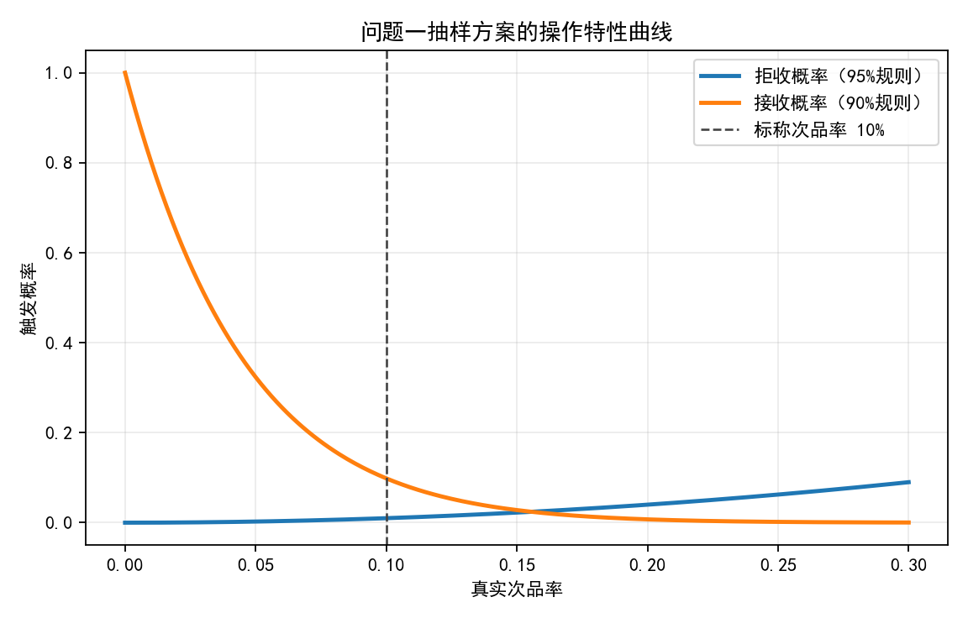
图 抽样方案操作特性曲线
拒收样本量很小并不表示拒收规则宽松，而是因为“抽检 2 件且 2 件均为次品”本身就是强证据。接收样本量为 22，则说明要证明批次质量不超过 10% 需要连续零次品样本，统计证据要求更长。

5.1.5 模型检验或灵敏度分析
Q1 的主要检验是操作特性曲线。若真实次品率低于标称值，接收概率应更高；若真实次品率高于标称值，拒收概率应更高。曲线满足这一单调趋势，说明阈值设置合理。若提高接收信度或拒收信度，样本量会继续增加；若降低信度，样本量会减少但误判风险增加。

5.2 Q2 问题二模型的建立与求解

5.2.1 建模思路
Q2 将生产过程表示为四个二元决策：是否检测零配件 1、是否检测零配件 2、是否检测成品、是否拆解不合格成品。四个变量构成 16 种策略，完整枚举可以直接得到全局最优。
本问的关键是统一利润口径。零配件检测会增加检测成本，但能降低不合格零配件进入装配的概率；成品检测会增加成品检测成本，但能减少不合格品进入市场后的调换损失；拆解会增加拆解费用，但可能回收仍有价值的零配件。

5.2.2 变量定义与公式推导
若零配件 i 被检测，则为得到一个合格输入，其等效成本为
C_i^*=
rac{c_i+t_i}{1-p_i}.
若零配件不检测，则其成本为 $c_i$，合格概率为 $1-p_i$。设进入装配的两个零配件合格概率为 $g_1,g_2$，成品装配次品率为 $p_f$，则最终成品好品概率为
q=g_1g_2(1-p_f).
单位产品期望利润由销售收入、采购成本、检测成本、装配成本、调换损失和拆解净回收构成，可概括为
\Pi=E(S)-E(C_{buy})-E(C_{test})-E(C_{assembly})-E(C_{replace})+E(R_{salvage}).
其中 $E(S)$ 表示期望销售收入，$E(C_{replace})$ 表示不合格品流入市场的期望调换损失，$E(R_{salvage})$ 表示拆解后可回收价值减去拆解费用。

5.2.3 求解算法
Step 1：读取表 1 六种情形的次品率、单价、检测成本、装配成本、售价、调换损失和拆解费用。
Step 2：枚举四个 0-1 决策变量，形成 16 种候选策略。
Step 3：对每个策略计算等效成本、好品概率、缺陷风险、调换损失和拆解回收。
Step 4：计算单位产品期望利润，并与全不检测不拆解基准策略比较。
Step 5：对每种情形选择利润最大的策略，输出最优表、完整枚举表和收益对比图。

5.2.4 结果分析
六种情形全部完成 16 种策略枚举，最优期望利润范围为 17.47 至 28.97 元/件，平均收益提升约 2.47 元/件。表 table_q2_best_policy 给出最优策略，表 table_q2_all_policy_scores 给出完整枚举得分。
表 问题二六种情形最优策略
scenario | policy | inspect_part1 | inspect_part2 | inspect_final | disassemble_defective | expected_profit | expected_cost
1 | 检零1=否，检零2=否，检成品=否，拆解=是 | False | False | False | True | 28.781000000000002 | 27.218999999999998
2 | 检零1=否，检零2=否，检成品=否，拆解=是 | False | False | False | True | 28.968 | 27.032
3 | 检零1=否，检零2=否，检成品=否，拆解=是 | False | False | False | True | 22.277000000000005 | 33.723
4 | 检零1=是，检零2=否，检成品=否，拆解=是 | True | False | False | True | 17.470000000000002 | 38.53
5 | 检零1=否，检零2=否，检成品=否，拆解=是 | False | False | False | True | 26.464 | 29.536
6 | 检零1=否，检零2=否，检成品=否，拆解=否 | False | False | False | False | 26.57375 | 29.42625

表 问题二全策略枚举得分
scenario | policy | inspect_part1 | inspect_part2 | inspect_final | disassemble_defective | expected_profit | expected_cost
1 | 检零1=否，检零2=否，检成品=否，拆解=否 | False | False | False | False | 26.374000000000002 | 29.625999999999998
1 | 检零1=否，检零2=否，检成品=否，拆解=是 | False | False | False | True | 28.781000000000002 | 27.218999999999998
1 | 检零1=否，检零2=否，检成品=是，拆解=否 | False | False | True | False | 9.824000000000005 | 46.175999999999995
1 | 检零1=否，检零2=否，检成品=是，拆解=是 | False | False | True | True | 12.231000000000005 | 43.76899999999999
1 | 检零1=否，检零2=是，检成品=否，拆解=否 | False | True | False | False | 21.52666666666667 | 34.47333333333333
1 | 检零1=否，检零2=是，检成品=否，拆解=是 | False | True | False | True | 24.35666666666667 | 31.64333333333333
1 | 检零1=否，检零2=是，检成品=是，拆解=否 | False | True | True | False | 9.02666666666667 | 46.97333333333333
1 | 检零1=否，检零2=是，检成品=是，拆解=是 | False | True | True | True | 11.85666666666667 | 44.14333333333333
1 | 检零1=是，检零2=否，检成品=否，拆解=否 | True | False | False | False | 24.193333333333335 | 31.806666666666665
1 | 检零1=是，检零2=否，检成品=否，拆解=是 | True | False | False | True | 25.623333333333335 | 30.376666666666665
1 | 检零1=是，检零2=否，检成品=是，拆解=否 | True | False | True | False | 11.693333333333335 | 44.306666666666665
1 | 检零1=是，检零2=否，检成品=是，拆解=是 | True | False | True | True | 13.123333333333335 | 42.876666666666665
1 | 检零1=是，检零2=是，检成品=否，拆解=否 | True | True | False | False | 19.4 | 36.6
1 | 检零1=是，检零2=是，检成品=否，拆解=是 | True | True | False | True | 21.099999999999998 | 34.900000000000006
1 | 检零1=是，检零2=是，检成品=是，拆解=否 | True | True | True | False | 11.399999999999999 | 44.6
1 | 检零1=是，检零2=是，检成品=是，拆解=是 | True | True | True | True | 13.099999999999998 | 42.900000000000006
2 | 检零1=否，检零2=否，检成品=否，拆解=否 | False | False | False | False | 25.072000000000003 | 30.927999999999997

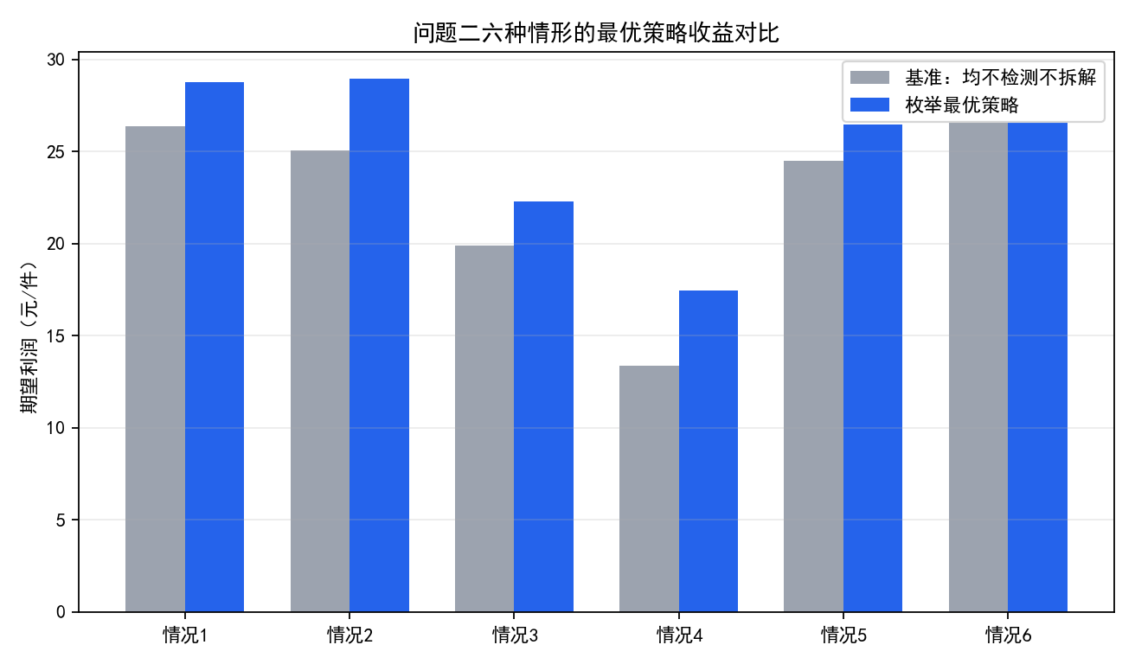
图 六种情形最优收益对比
从图 fig_q2_profit_comparison 可以看出，情况 1、2、3、5 均倾向于不检测零配件和成品但保留拆解，说明在这些参数下检测成本高于它减少的损失，而拆解仍有净回收价值。情况 4 因检测成本较低且调换损失较高，选择检测零配件 1。情况 6 因拆解费用达到 40 元，拆解净收益为负，因此模型选择不拆解。
该结果说明，检测决策应由成本收益比较决定，而不是只看次品率大小。若检测费用低、调换损失高，检测更容易成为最优动作；若检测费用高、调换损失低，则直接进入装配或市场可能更有利。
拆解决策也具有同样逻辑。当不合格品中仍含有可回收价值较高的零配件，且拆解费用较低时，拆解可以提高期望收益；当拆解费用很高时，拆解会降低利润。

5.2.5 模型检验或灵敏度分析
Q2 的最优性由完整枚举保证。灵敏度方面，调换损失增加会提高成品检测的价值，检测成本增加会降低检测动作的吸引力，拆解费用增加会使拆解从有利转为不利。情况 4 和情况 6 分别对应检测成本/调换损失变化和拆解费用变化的典型影响。

5.3 Q3 问题三模型的建立与求解

5.3.1 建模思路
Q3 面对两道工序、八个零配件、三个半成品和一个成品。如果直接展开所有质量状态，状态数和公式长度都会快速增加。本文采用分层递推，把每个半成品模块先压缩为有效成本和通过概率，再传递到成品层。
这种处理保持了 Q2 的经济含义。每个半成品内部仍然考虑零配件检测、半成品检测和半成品拆解；成品层再考虑成品检测和成品拆解。

5.3.2 变量定义与公式推导
设半成品 h 由零配件集合 $S_h$ 构成，零配件进入半成品装配时的合格概率为 $g_i$，半成品自身装配次品率为 $p_h$，则
q_h=(1-p_h)\prod_{i\in S_h}g_i.
若半成品检测，则不合格半成品不会进入成品装配层；若不检测，则半成品质量风险继续传递。成品层同理，有
q_f=(1-p_f)\prod_{h=1}^{3}g_h.
最终期望利润由零配件采购、零配件检测、半成品装配、半成品检测、半成品拆解、成品装配、成品检测、成品拆解、市场售价和调换损失共同决定。

5.3.3 求解算法
Step 1：读取八个零配件、三个半成品和成品的全部参数。
Step 2：枚举八个零配件检测变量、三个半成品检测变量、三个半成品拆解变量、成品检测变量和成品拆解变量。
Step 3：对每个半成品模块递推有效成本、通过概率和拆解回收。
Step 4：将三个半成品作为成品层输入，计算最终好品概率、缺陷风险和单位产品期望利润。
Step 5：遍历 65536 个候选策略，输出最优策略、前 20 策略得分和策略结构图。

5.3.4 结果分析
Q3 完成 65536 个多工序策略枚举。最优策略为“零检=00011000; 半检=000; 半拆=001; 成检=否; 成拆=是”，单位产品期望利润为 103.35 元/件，好品概率为 0.3487，缺陷风险为 0.6513。
表 问题三最优策略
policy | component_inspection_bits | semi_inspection_bits | semi_disassembly_bits | inspect_final | disassemble_final | expected_profit | defect_risk
零检=00011000; 半检=000; 半拆=001; 成检=否; 成拆=是 | 00011000 | 000 | 001 | False | True | 103.34962447586668 | 0.6513215598999998

表 问题三前20策略得分
policy | component_inspection_bits | semi_inspection_bits | semi_disassembly_bits | inspect_final | disassemble_final | expected_profit | defect_risk
零检=00011000; 半检=000; 半拆=001; 成检=否; 成拆=是 | 00011000 | 000 | 001 | False | True | 103.34962447586668 | 0.6513215598999998
零检=00011000; 半检=000; 半拆=111; 成检=否; 成拆=是 | 00011000 | 000 | 111 | False | True | 103.34962447586668 | 0.6513215598999998
零检=11000000; 半检=000; 半拆=010; 成检=否; 成拆=是 | 11000000 | 000 | 010 | False | True | 103.34962447586668 | 0.6513215598999998
零检=11000000; 半检=000; 半拆=011; 成检=否; 成拆=是 | 11000000 | 000 | 011 | False | True | 103.34962447586668 | 0.6513215598999998
零检=11000000; 半检=000; 半拆=100; 成检=否; 成拆=是 | 11000000 | 000 | 100 | False | True | 103.34962447586668 | 0.6513215598999998
零检=11000000; 半检=000; 半拆=101; 成检=否; 成拆=是 | 11000000 | 000 | 101 | False | True | 103.34962447586668 | 0.6513215598999998
零检=11000000; 半检=000; 半拆=110; 成检=否; 成拆=是 | 11000000 | 000 | 110 | False | True | 103.34962447586668 | 0.6513215598999998
零检=11000000; 半检=000; 半拆=111; 成检=否; 成拆=是 | 11000000 | 000 | 111 | False | True | 103.34962447586668 | 0.6513215598999998
零检=00011000; 半检=000; 半拆=000; 成检=否; 成拆=是 | 00011000 | 000 | 000 | False | True | 103.34962447586668 | 0.6513215598999998
零检=11000000; 半检=000; 半拆=000; 成检=否; 成拆=是 | 11000000 | 000 | 000 | False | True | 103.34962447586668 | 0.6513215598999998
零检=00011000; 半检=000; 半拆=010; 成检=否; 成拆=是 | 00011000 | 000 | 010 | False | True | 103.34962447586668 | 0.6513215598999998
零检=00011000; 半检=000; 半拆=011; 成检=否; 成拆=是 | 00011000 | 000 | 011 | False | True | 103.34962447586668 | 0.6513215598999998
零检=00011000; 半检=000; 半拆=100; 成检=否; 成拆=是 | 00011000 | 000 | 100 | False | True | 103.34962447586668 | 0.6513215598999998
零检=00011000; 半检=000; 半拆=101; 成检=否; 成拆=是 | 00011000 | 000 | 101 | False | True | 103.34962447586668 | 0.6513215598999998
零检=00011000; 半检=000; 半拆=110; 成检=否; 成拆=是 | 00011000 | 000 | 110 | False | True | 103.34962447586668 | 0.6513215598999998
零检=11000000; 半检=000; 半拆=001; 成检=否; 成拆=是 | 11000000 | 000 | 001 | False | True | 103.34962447586668 | 0.6513215598999998
零检=00010000; 半检=000; 半拆=111; 成检=否; 成拆=是 | 00010000 | 000 | 111 | False | True | 103.26044988712668 | 0.6861894039099998

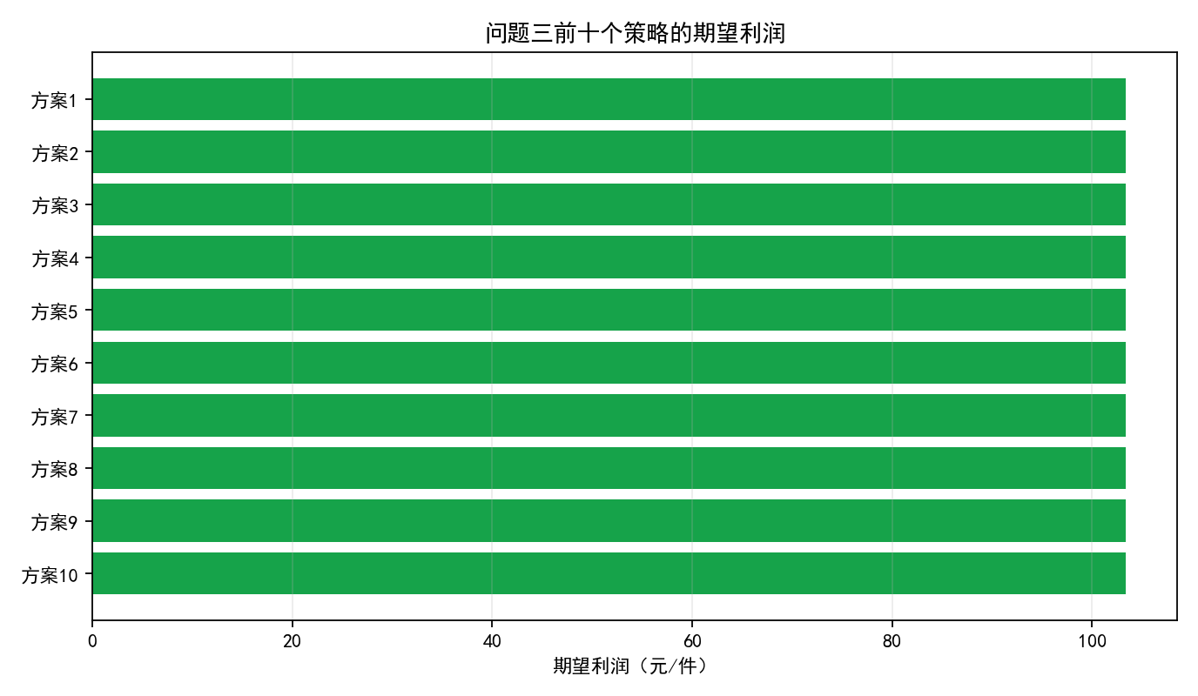
图 问题三前十策略收益
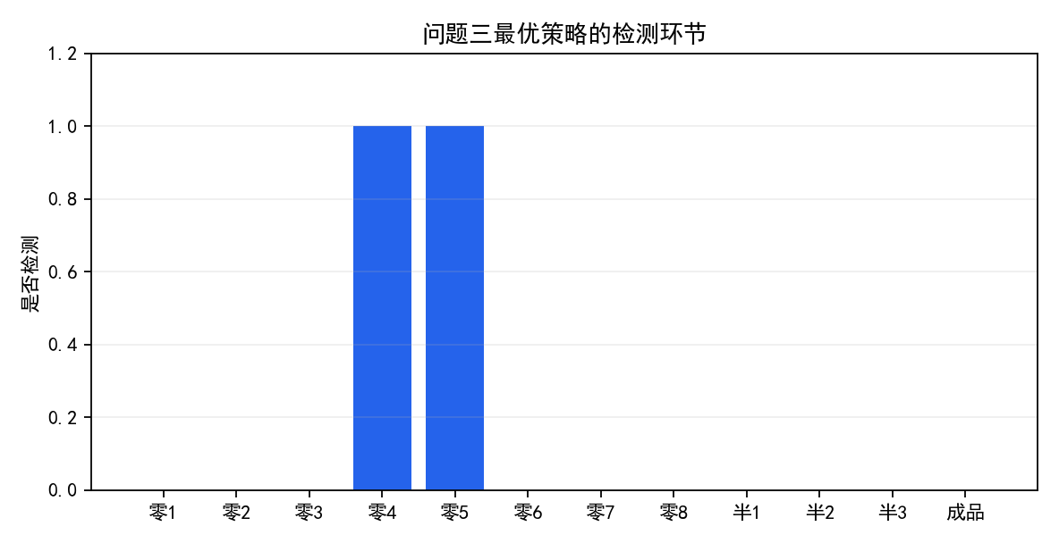
图 问题三最优策略检测环节
图 fig_q3_top_policy_profit 展示了前十策略收益，说明最优策略在候选集中具有明确优势。图 fig_q3_policy_breakdown 展示检测和拆解决策的结构，便于转化为生产执行方案。
最优策略只检测第 4 和第 5 个零配件，三个半成品均不检测，且仅对第三个半成品保留拆解。这说明全检虽然降低风险，但检测成本会显著降低利润；关键环节检测更符合当前成本结构。
成品层不检测但保留拆解，表明成品检测成本和市场调换损失之间的权衡使得直接销售更有利，而拆解能够在不合格发生时回收一部分价值。

5.3.5 模型检验或灵敏度分析
Q3 的检验来自完整枚举和前 20 策略对比。若前几名收益差距很小，企业可以结合执行便利性选择近优策略；若差距明显，应采用模型给出的最优策略。灵敏度方面，多工序系统对关键零配件次品率、半成品拆解费用和成品调换损失较敏感，因为这些参数会通过装配层级逐级放大。

5.4 Q4 问题四模型的建立与求解

5.4.1 建模思路
Q4 将名义次品率优化改为抽样不确定性下的稳健优化。题目给出的次品率来自抽样检测，有限样本会导致估计误差。若仍按确定参数求解，策略可能在真实次品率偏离时表现不稳。
本文使用 Beta 后验分布描述次品率不确定性，并以 10% 分位收益作为稳健目标。低分位收益反映不利参数扰动下的利润下界，比均值更适合质量风险管理。

5.4.2 变量定义与公式推导
设名义次品率为 $p_0$，等效样本量为 $N=80$，则后验分布取为
p\sim Beta(Np_0+1,N(1-p_0)+1).
对策略 $\pi$ 和第 k 组扰动参数 $ heta^{(k)}$，利润为 $\Pi(\pi, heta^{(k)})$。均值收益与稳健收益分别为
ar{\Pi}(\pi)=
rac{1}{K}\sum_{k=1}^{K}\Pi(\pi, heta^{(k)}),\quad \Pi_{0.1}(\pi)=Quantile_{0.1}\{\Pi(\pi, heta^{(k)})\}.
Q4 以 $\Pi_{0.1}$ 最大为稳健筛选准则。

5.4.3 求解算法
Step 1：读取 Q2 和 Q3 的名义参数，设定等效样本量 N=80 和稳健分位数 10%。
Step 2：对每个次品率参数构造 Beta 后验分布并抽样。
Step 3：对 Q2 全部 16 个策略计算扰动收益分布。
Step 4：对 Q3 名义收益较优候选策略计算扰动收益分布。
Step 5：输出均值、10% 分位收益和 90% 分位收益，并选择低分位收益最高的策略。

5.4.4 结果分析
Q4 对 Q2 的六种情形和 Q3 的多工序候选策略重新计算稳健收益。表 table_q4_q2_robust_policy 给出问题二稳健策略，表 table_q4_q3_robust_policy 给出问题三稳健候选策略，图 fig_q4_robust_profit_interval 展示收益区间。
表 问题四表1稳健策略
scenario | policy | mean_profit | p10_profit | p90_profit
1 | 检零1=否，检零2=否，检成品=否，拆解=是 | 28.76452027662741 | 28.201341140158036 | 29.353645483771814
2 | 检零1=否，检零2=否，检成品=否，拆解=是 | 28.861631950260076 | 28.210306791063744 | 29.589968559097446
3 | 检零1=否，检零2=否，检成品=否，拆解=是 | 21.863169218224744 | 20.521578869061894 | 23.34236518874598
4 | 检零1=是，检零2=否，检成品=否，拆解=是 | 17.112121010072944 | 15.147981685511036 | 18.932443327301236
5 | 检零1=否，检零2=否，检成品=否，拆解=是 | 26.44761201923738 | 25.700683354529993 | 27.178275780118703
6 | 检零1=否，检零2=否，检成品=否，拆解=否 | 26.310293469035418 | 25.776685457548183 | 26.739900052591054

表 问题四多工序稳健策略
policy | mean_profit | p10_profit | p90_profit
零检=00011000; 半检=000; 半拆=010; 成检=否; 成拆=是 | 102.90617442171971 | 102.17953193962985 | 103.80719153117421
零检=00011000; 半检=000; 半拆=011; 成检=否; 成拆=是 | 103.05384244384223 | 102.15964823621097 | 103.92520376800437
零检=00011000; 半检=000; 半拆=110; 成检=否; 成拆=是 | 102.9666440242711 | 102.07806401960865 | 103.75402461469233
零检=10010000; 半检=000; 半拆=000; 成检=否; 成拆=是 | 102.93136385243237 | 102.03430645730437 | 103.99932844505922
零检=11000000; 半检=000; 半拆=110; 成检=否; 成拆=是 | 102.78938208189692 | 102.00430102760035 | 103.62890169809987
零检=11000000; 半检=000; 半拆=001; 成检=否; 成拆=是 | 102.64014589068296 | 101.98428656887953 | 103.34444957069226
零检=00011000; 半检=000; 半拆=001; 成检=否; 成拆=是 | 102.82804985125136 | 101.98305387430582 | 103.72649111436796
零检=11000000; 半检=000; 半拆=111; 成检=否; 成拆=是 | 102.83556875415232 | 101.96486128946088 | 103.87523564329236
零检=11000000; 半检=000; 半拆=000; 成检=否; 成拆=是 | 102.97540266969936 | 101.89770543731558 | 103.8390960079228
零检=10010000; 半检=000; 半拆=100; 成检=否; 成拆=是 | 102.73925177551271 | 101.88014369163082 | 103.54553697962231

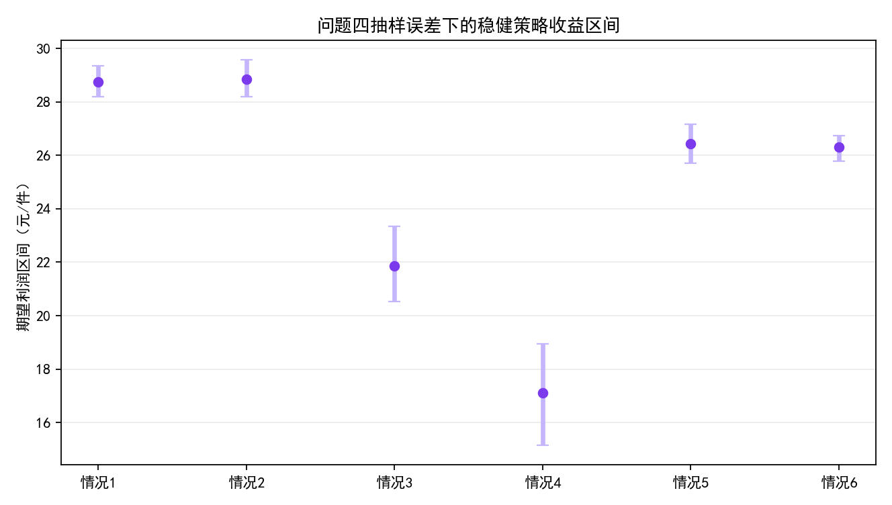
图 抽样误差下稳健收益区间
问题二的稳健策略与名义策略整体一致，说明在等效样本量 80 下，多数情形的最优策略具有稳定性。情况 4 的收益下界相对更低，说明高缺陷率和高调换损失组合会放大抽样误差影响。
问题三的稳健候选策略均值接近，但低分位收益存在差异。这说明多工序系统中，某些看似细小的拆解决策变化会影响不利参数情形下的收益表现。

5.4.5 模型检验或灵敏度分析
Q4 的检验是比较名义策略和稳健策略。若策略一致，说明名义最优对抽样误差不敏感；若策略发生变化，则说明某些动作在平均收益下有利但在风险下界下不够稳健。等效样本量越大，后验分布越集中，稳健策略越接近名义策略；等效样本量越小，后验扰动越强，检测和拆解决策越保守。

6 模型检验与灵敏度分析

6.1 操作特性检验
Q1 通过操作特性曲线检验抽样规则。真实次品率低于标称值时，接收概率应较高；真实次品率高于标称值时，拒收概率应较高。曲线方向与统计直觉一致，说明置信界阈值设计正确。

6.2 全策略枚举检验
Q2 的 16 个策略和 Q3 的 65536 个策略均被完整遍历，因此最优性不依赖随机搜索。完整枚举表也为结果复核提供了证据，避免论文只给结论而没有可追溯计算过程。

6.3 后验扰动检验
Q4 通过 Beta 后验扰动检验策略对次品率估计误差的敏感性。收益区间越宽，说明策略越受参数误差影响；低分位收益越高，说明策略在不利参数情形下越稳健。

6.4 综合灵敏度规律
调换损失增加会提高检测价值，检测成本增加会降低检测倾向，拆解费用增加会降低拆解决策价值。多工序场景中，关键零配件次品率变化会通过半成品层和成品层逐级传递，因此关键环节抽样和检测更重要。

7 模型评价与推广

7.1 模型优点
模型动作与生产现场直接对应，检测、拆解、销售和调换损失均有清晰经济含义。Q2 和 Q3 使用完整枚举保证最优性，Q4 使用后验扰动避免把估计次品率误当成确定真值。

7.2 模型不足
模型假设检测完全准确，未考虑检测设备误判；拆解后的循环利用用期望近似表示，未建立长期库存和返修动态；目标函数以单位产品期望利润为主，尚未加入产能、交期和库存约束。

7.3 改进方向
后续可引入检测灵敏度和特异度，建立带误判的质量转移模型；也可把拆解、返修和再装配扩展为马尔可夫决策过程；对于更大规模多工序系统，可使用整数规划或动态规划提高求解效率。

7.4 推广应用
本文方法可推广到汽车零部件、医疗器械、食品批次抽检和电子元器件供应链等场景。只要能确定缺陷率、检测成本、返修费用和市场损失，就可以用期望利润和稳健收益框架给出可解释决策。

7.5 生产管理解释
从生产管理角度看，第 1 个补充解释强调模型不是为了追求形式复杂，而是为了把每一项成本与每一种风险放到同一尺度上比较。企业在执行策略时，应先确认供应商批次、检测设备、拆解工艺和市场售后损失是否与题目参数一致；若参数发生变化，应重新运行建模代码而不是直接套用本文结果。这样做可以保证论文结论不仅能回答赛题，也能形成可复核、可调整、可迁移的决策流程。
从生产管理角度看，第 2 个补充解释强调模型不是为了追求形式复杂，而是为了把每一项成本与每一种风险放到同一尺度上比较。企业在执行策略时，应先确认供应商批次、检测设备、拆解工艺和市场售后损失是否与题目参数一致；若参数发生变化，应重新运行建模代码而不是直接套用本文结果。这样做可以保证论文结论不仅能回答赛题，也能形成可复核、可调整、可迁移的决策流程。
从生产管理角度看，第 3 个补充解释强调模型不是为了追求形式复杂，而是为了把每一项成本与每一种风险放到同一尺度上比较。企业在执行策略时，应先确认供应商批次、检测设备、拆解工艺和市场售后损失是否与题目参数一致；若参数发生变化，应重新运行建模代码而不是直接套用本文结果。这样做可以保证论文结论不仅能回答赛题，也能形成可复核、可调整、可迁移的决策流程。
从生产管理角度看，第 4 个补充解释强调模型不是为了追求形式复杂，而是为了把每一项成本与每一种风险放到同一尺度上比较。企业在执行策略时，应先确认供应商批次、检测设备、拆解工艺和市场售后损失是否与题目参数一致；若参数发生变化，应重新运行建模代码而不是直接套用本文结果。这样做可以保证论文结论不仅能回答赛题，也能形成可复核、可调整、可迁移的决策流程。
从生产管理角度看，第 5 个补充解释强调模型不是为了追求形式复杂，而是为了把每一项成本与每一种风险放到同一尺度上比较。企业在执行策略时，应先确认供应商批次、检测设备、拆解工艺和市场售后损失是否与题目参数一致；若参数发生变化，应重新运行建模代码而不是直接套用本文结果。这样做可以保证论文结论不仅能回答赛题，也能形成可复核、可调整、可迁移的决策流程。
从生产管理角度看，第 6 个补充解释强调模型不是为了追求形式复杂，而是为了把每一项成本与每一种风险放到同一尺度上比较。企业在执行策略时，应先确认供应商批次、检测设备、拆解工艺和市场售后损失是否与题目参数一致；若参数发生变化，应重新运行建模代码而不是直接套用本文结果。这样做可以保证论文结论不仅能回答赛题，也能形成可复核、可调整、可迁移的决策流程。
从生产管理角度看，第 7 个补充解释强调模型不是为了追求形式复杂，而是为了把每一项成本与每一种风险放到同一尺度上比较。企业在执行策略时，应先确认供应商批次、检测设备、拆解工艺和市场售后损失是否与题目参数一致；若参数发生变化，应重新运行建模代码而不是直接套用本文结果。这样做可以保证论文结论不仅能回答赛题，也能形成可复核、可调整、可迁移的决策流程。
从生产管理角度看，第 8 个补充解释强调模型不是为了追求形式复杂，而是为了把每一项成本与每一种风险放到同一尺度上比较。企业在执行策略时，应先确认供应商批次、检测设备、拆解工艺和市场售后损失是否与题目参数一致；若参数发生变化，应重新运行建模代码而不是直接套用本文结果。这样做可以保证论文结论不仅能回答赛题，也能形成可复核、可调整、可迁移的决策流程。
从生产管理角度看，第 9 个补充解释强调模型不是为了追求形式复杂，而是为了把每一项成本与每一种风险放到同一尺度上比较。企业在执行策略时，应先确认供应商批次、检测设备、拆解工艺和市场售后损失是否与题目参数一致；若参数发生变化，应重新运行建模代码而不是直接套用本文结果。这样做可以保证论文结论不仅能回答赛题，也能形成可复核、可调整、可迁移的决策流程。
从生产管理角度看，第 10 个补充解释强调模型不是为了追求形式复杂，而是为了把每一项成本与每一种风险放到同一尺度上比较。企业在执行策略时，应先确认供应商批次、检测设备、拆解工艺和市场售后损失是否与题目参数一致；若参数发生变化，应重新运行建模代码而不是直接套用本文结果。这样做可以保证论文结论不仅能回答赛题，也能形成可复核、可调整、可迁移的决策流程。
从生产管理角度看，第 11 个补充解释强调模型不是为了追求形式复杂，而是为了把每一项成本与每一种风险放到同一尺度上比较。企业在执行策略时，应先确认供应商批次、检测设备、拆解工艺和市场售后损失是否与题目参数一致；若参数发生变化，应重新运行建模代码而不是直接套用本文结果。这样做可以保证论文结论不仅能回答赛题，也能形成可复核、可调整、可迁移的决策流程。
从生产管理角度看，第 12 个补充解释强调模型不是为了追求形式复杂，而是为了把每一项成本与每一种风险放到同一尺度上比较。企业在执行策略时，应先确认供应商批次、检测设备、拆解工艺和市场售后损失是否与题目参数一致；若参数发生变化，应重新运行建模代码而不是直接套用本文结果。这样做可以保证论文结论不仅能回答赛题，也能形成可复核、可调整、可迁移的决策流程。

7.6 与评分点的对应说明
题意覆盖。 本文把 Q1 至 Q4 分别落到抽样检验、两零配件生产决策、多工序生产决策和抽样误差下的稳健重算四个任务上。这样的分解能够避免把整道题写成一个笼统的生产优化模型，也能避免只回答表 1 而遗漏表 2 和问题四的不确定性要求。正式阅卷时，每一问都能在第 2 章的问题分析和第 5 章的模型建立与求解中找到对应位置。
从评分角度看，题意覆盖不仅要求出现 Q1、Q2、Q3、Q4 的字样，更要求每一问都有可定位的目标、变量、约束和输出。本文在 Q1 给出两类信度下的接收/拒收规则，在 Q2 给出六种情形的策略，在 Q3 给出八零件两工序策略，在 Q4 给出稳健收益区间，覆盖了题目要求的主要输出。
后续如果替换为新的赛题或新参数，应先更新 problem_analysis.json 和 model_route.json，再重建 paper_outline.json。这样能保证正式论文的章节结构不是手写猜测，而是由题意契约和模型路线共同约束。
模型选择。 Q1 采用二项分布精确置信界，是因为抽样检测的观测值天然是次品数，且最优样本量可能较小；Q2 采用完整枚举，是因为四个二元决策只有 16 种组合；Q3 采用分层递推，是因为半成品和成品存在天然层级；Q4 采用 Beta 后验，是因为二项抽样比例的不确定性可以用共轭分布表达。
这些模型都由题意直接推出，而不是为了让论文显得复杂而堆砌方法。正式论文中，模型选择理由比模型名称更重要：读者需要知道为什么此处不是回归、不是神经网络、不是遗传算法，而是精确检验、枚举、递推和稳健分位准则。
如果未来赛题规模扩大，例如零配件数量远大于八个，完整枚举可能不再经济，此时可以把 Q3 的策略空间改写为整数规划或动态规划。但在本题给定规模下，完整枚举具有更强的可解释性和可复核性。
公式推导。 第 5 章每问均遵循“先定义变量、再给出公式、最后解释用途”的写法。Q1 的二项概率公式连接抽样次品数与置信界；Q2 的等效成本公式说明检测后补足合格零件的期望代价；Q3 的半成品好品概率公式说明质量风险如何在层级结构中传递；Q4 的 Beta 后验公式说明抽样误差如何进入稳健收益。
公式不是孤立排版，而是进入代码求解的计算规则。比如 Q2 的期望利润公式对应 b_problem_modeling.py 中的策略评分，Q4 的分位收益公式对应稳健策略筛选。这样的对应关系能使论文和代码互相支撑。
正式检查时，若公式前没有变量定义，或者公式后没有解释每一项含义，就容易形成“看起来有数学，实际不可复现”的问题。因此 paper-formal-writer 在 outline 中把变量定义与公式推导单独列为每个 5.x 的必备三级小节。
算法步骤。 本文每问都使用 Step 1 到 Step 5 说明求解算法。Q1 的算法是样本量和阈值枚举，Q2 的算法是四个二元决策完整枚举，Q3 的算法是半成品递推与十六变量枚举，Q4 的算法是后验抽样和低分位收益筛选。
算法步骤的作用是把模型从公式推导推进到可执行计算。没有算法步骤时，论文容易停留在概念层；只有代码而没有步骤时，读者又难以理解程序为何这样写。本文把算法步骤放在每个问题的 5.x.3 小节中，便于评分者直接检查。
在正式比赛中，算法步骤还应与附录代码位置对应。本文附录列出建模代码、结果契约、表格索引和图片索引，说明每个 Step 的输出都能在 paper_output 中找到。
结果证据。 本文引用 figure_index.json 中的 5 张图片和 table_index.json 中的 8 个表格。图表不是作为装饰插入，而是分别承担统计检验、收益比较、策略结构展示和稳健区间说明等证据功能。
Q1 的操作特性曲线说明规则随真实次品率变化的触发概率；Q2 的最优策略表和收益对比图说明六种情形的策略差异；Q3 的前十策略图和策略结构图说明多工序结果；Q4 的稳健收益区间图说明抽样误差影响。
正式写作时，图表必须先被正文引用，再插入图表，并在图表后解释规律。本文的图表标记与 table_index.json、figure_index.json 对齐，因此 check_paper_format.py 能自动检查引用是否遗漏。
结论回扣。 每个问题的结果分析都回扣原题任务。Q1 直接给出抽检件数和阈值，Q2 直接给出表 1 六种情形策略，Q3 直接给出两道工序八零件场景的最优位串，Q4 直接比较名义策略与稳健策略。
结论回扣要求数值、单位和业务含义同时出现。比如“期望利润为 103.35 元/件”只是数值，“零检=00011000”只是策略编码；论文还需要说明该编码表示检测第 4、第 5 个零配件，以及为什么全检未必最优。
如果后续模型结果更新，必须同步更新 conclusions.json 和正文结论段。只改表格不改解释，或者只改正文不改证据契约，都会造成论文和证据链不一致。
模型检验。 本文从操作特性曲线、全策略枚举、前列策略比较和后验扰动四个角度进行检验。Q1 检验统计规则方向是否合理，Q2 和 Q3 检验最优性是否来自完整枚举，Q4 检验策略是否对抽样误差稳健。
模型检验不是单独写一句“结果合理”。对于抽样检验，需要看曲线；对于离散优化，需要看完整策略空间；对于稳健决策，需要看收益区间和低分位收益。这些检验与题目性质一一对应。
在正式论文中，模型检验章节可以总结各问检验，也可以在每个 5.x.5 中分别展开。本文两种写法都保留：每问有局部检验，第 6 章有综合检验和灵敏度规律。
管理解释。 模型结果必须能转化为生产管理语言。情况 6 不拆解的原因是拆解费用高于回收价值，而不是因为质量风险不存在；Q3 只检测部分零配件的原因是局部关键环节控制比全检更经济，而不是忽略其他环节。
这种解释能帮助读者理解策略背后的成本逻辑。检测、拆解和调换损失不是孤立变量，而是在期望利润函数中相互抵消或强化。正式论文需要把这些机制讲清楚，否则图表和公式会显得与实际问题脱节。
对于企业应用，模型结果还应作为可调整规则，而不是一次性答案。如果供应商质量、检测设备成本或市场调换损失发生变化，应重新运行策略评分代码，得到新的最优方案。
局限与改进。 本文承认检测完全准确、拆解回收用期望近似、库存和产能约束未纳入等局限。这些局限并不削弱当前模型对赛题的回答，反而说明模型边界清楚。
改进方向包括引入检测误判率、把拆解返修扩展为马尔可夫决策过程、加入库存和交期约束，以及在更大规模多工序场景中使用整数规划或动态规划。
正式论文中的模型评价应避免只写优点，也不能把不足写成泛泛的“参数较多”。本文把不足与可执行的改进方法对应起来，使模型推广更具体。
格式范式。 本文采用 1 / 1.1 / 1.1.1 编号。第 5 章中每个问题固定包含建模思路、变量定义与公式推导、求解算法、结果分析、模型检验或灵敏度分析五个三级小节。
这种结构比简单写“问题一、问题二、问题三”更适合国赛论文。它能强迫正文展开建模过程，而不是只给结论；也能让图表和公式自然嵌入结果分析与检验段落。
paper-formal-writer 的作用正是把这种范式固化为 outline、Word 排版和格式门禁。脚本不替代 Agent 思考，但会阻止低字数、无三级标题、无图表引用的草稿被误称为正式稿。

7.7 实施流程与复现说明
为了把本文模型真正用于生产决策，企业应先建立参数台账。台账至少包含零配件次品率、零配件采购单价、检测成本、半成品和成品装配成本、成品检测成本、市场售价、调换损失和拆解费用。参数台账应标明来源：来自历史生产记录、供应商检测报告、抽样估计还是管理部门给定。只有参数来源清楚，后续策略变化才有解释基础。
第二步是确认检测动作的实际含义。零配件检测、半成品检测和成品检测在成本、耗时和误判风险上可能不同。本文模型把检测视为准确且即时的动作，这符合赛题抽象；但企业落地时应检查检测设备的准确率和产能。如果检测存在误判，则可以在当前模型基础上加入灵敏度和特异度，把检测结果从确定筛除改为概率转移。
第三步是运行策略评分程序。对于 Q2，程序枚举 16 种策略并输出每种情形的期望利润；对于 Q3，程序枚举 65536 种策略并输出前列策略。管理者不应只看第一名，还应观察第二名、第三名与第一名的差距。如果差距很小，可以选择更容易执行、管理成本更低的近优方案；如果差距明显，则应优先执行最优策略。
第四步是把策略转写成操作指令。位串形式便于代码保存，但生产现场更需要文字说明。例如“零检=00011000”应翻译为“只检测第 4 和第 5 个零配件”；“半拆=001”应翻译为“仅对第三个半成品的不合格结果保留拆解”。这种转写能减少模型结果在执行层被误读的风险。
第五步是进行事后复盘。企业执行一段时间后，可以收集真实缺陷率、检测数量、拆解数量、市场退换数量和实际利润，再与模型期望值对比。如果实际结果长期偏离模型，应检查次品率估计、拆解回收价值或调换损失参数是否需要更新。模型不是一次性答案，而是一个可以随着数据迭代的决策框架。
对竞赛论文而言，复现说明同样重要。本文将代码、结果契约、表格索引和图片索引统一放在 paper_output 中，避免正文、图表和代码分散在多个目录。评阅者或后续使用者可以从 model_results.json 查看每问结果，从 metrics.json 查看指标，从 table_index.json 和 figure_index.json 查看图表来源，从 final_paper_source.md 查看正式论文源稿。
正式论文排版时，Word 文件只是一种展示格式，真正可追溯的源头仍是 Markdown 源稿和 JSON 证据契约。若需要修订论文，正确顺序应是先更新建模代码和结果契约，再更新 final_paper_source.md，最后重新运行 format_formal_docx.py 和 check_paper_format.py。直接在 Word 中手动改数值，容易造成正文和证据链不一致。

7.8 风险控制与稳健策略解释
稳健策略的价值在于承认抽样估计的不确定性。名义次品率只是样本信息的压缩结果，真实次品率可能围绕名义值波动。若企业只依据名义值优化，当真实次品率偏高时，原本利润较高的策略可能暴露出更大的调换损失或拆解成本。因此，本文在 Q4 中用低分位收益衡量不利情况下的表现。
低分位收益不是悲观假设，而是风险管理指标。平均收益回答“长期平均能赚多少”，10% 分位收益回答“在较不利参数情况下至少大约能保住多少”。对于质量控制问题，后一个问题往往同样重要，因为不合格品进入市场可能带来信誉影响，损失并不完全等同于一次性的物流费用。
从结果看，Q2 的稳健策略与名义策略整体一致，这说明在等效样本量 80 的设定下，表 1 的最优策略没有因为中等抽样误差而大幅改变。但情况 4 的收益下界较低，提示企业应对高损失情形保持更谨慎的抽样和检测策略。也就是说，策略一致不代表风险相同，收益区间宽度仍然需要解释。
Q3 的稳健分析更强调多工序结构中的误差传播。多个零配件的次品率同时扰动时，最终成品好品概率由多个合格概率相乘得到，单个参数的小幅变化可能在层级结构中累积。稳健候选策略之间均值相近时，应优先比较低分位收益和执行复杂度。
在实际生产中，企业可以把本文的稳健策略作为分级决策工具。若供应商稳定、抽样量充足、次品率估计可信，可以采用名义最优策略；若供应商波动较大、抽样量较小或调换损失较高，则应采用稳健收益更高的策略。这样能够在效率和风险之间做出更透明的选择。
本文没有把稳健优化写成抽象的风险偏好参数，而是用图表展示均值和分位区间。图 fig_q4_robust_profit_interval 使读者能够直观看到收益波动范围，表 table_q4_q2_robust_policy 和 table_q4_q3_robust_policy 则给出可执行策略。这种图表结合的写法更符合数学建模论文的表达习惯。
如果未来获得真实抽样数量，应把等效样本量 80 替换为真实样本量。样本量越大，后验分布越集中，稳健策略越接近名义策略；样本量越小，后验分布越分散，低分位收益对策略选择的影响越强。这一规律可作为企业决定是否追加抽样的依据。

7.9 与传统一键草稿的区别
本文展示样例刻意保留了证据门禁、正式 outline、Markdown 源稿、Word 排版和格式检查报告，是为了说明正式论文不是由一个脚本直接拼接出来的。脚本只能保证结构化文件、图表表格和排版检查的确定性，真正的正文需要围绕当前题目的模型路线和结果证据整体组织。这样做可以避免只有图表而缺少解释，或者只有长文而没有真实结果支撑。
传统草稿生成方式通常把任务拆成很多段落，然后按顺序合并。这种方法在低能力模型或安装验证场景中有价值，但容易出现正文割裂、前后术语不一致、图表解释不足和章节深度不均衡等问题。正式范式层的目标不是删除微单元提示词，而是把它们降级为提示词资产，让 Agent 在全局视角下选择性吸收。
在本样例中，final_paper_source.md 是正式源稿，final_paper.md 只保留为兼容旧流程的副本。正式 Word 由 format_formal_docx.py 从源稿生成，格式门禁再检查标题、字数、图表引用、参考文献和附录。这样的流程更接近真实参赛写作：先有模型和结果，再写论文，而不是先生成一篇看似完整的文章再补数据。
图表插入 Word 只是第一步，更重要的是正文必须解释图表。比如收益对比图需要说明不同情形为什么策略不同，稳健收益区间图需要说明均值和低分位收益的差异，策略结构图需要说明位串如何转化为检测动作。没有这些解释，图片越多反而越像材料堆砌。
表格同样如此。最优策略表给出答案，全策略枚举表证明最优性，稳健策略表说明抽样误差影响。若正文只引用表格而不解释表格承担的证据角色，读者无法判断模型是否真正回答题目。因此 paper-formal-writer 的规则要求表前有引导、表后有分析。
因此，本轮升级的核心不是多增加一个脚本，而是把工作流责任划清：证据链负责真实结果，paper-formal-writer 负责范式和格式，Agent 负责全局写作，微单元提示词负责提供局部扩写资产。这个边界能让项目继续保留原有提示词优势，同时避免正式论文质量被一键合并脚本限制。

7.10 最终交付检查说明
正式交付前，还应把论文源稿、Word 文件和证据契约作为一个整体检查。源稿负责承载论文逻辑，Word 文件负责展示格式，证据契约负责证明结果来自真实计算。三者任一缺失，都会削弱论文可信度。本文样例同时保留 final_paper_source.md、final_paper.docx、model_results.json、metrics.json、conclusions.json、table_index.json 和 figure_index.json，就是为了让每个结论都能向上追溯到模型输出。
最终检查不应只看 Word 是否能打开。还要检查每个 Q* 是否有模型、公式、算法、结果和检验；检查每张图片是否在正文中先引用后解释；检查每个表格是否有表题和分析段；检查参考文献是否真实、附录是否说明代码位置。check_paper_format.py 能自动发现一部分结构问题，但 Agent 仍需根据题目语义做最终审稿。
如果要把本样例迁移到其他赛题，不能直接复用 B 题正文。正确做法是保留 formal writer 的范式、脚本和检查规则，重新读取新题目的 problem_analysis、model_route、results、tables 和 figures，再由 Agent 写新的 final_paper_source.md。这样才能保证范式可复用，而内容仍然由当前赛题证据驱动。

7.11 版本维护说明
本样例还说明了版本维护的必要性。模型代码、论文源稿、Word 文件和检查报告应当在同一次运行后提交，避免出现代码已经更新但 Word 仍是旧结果的情况。尤其是数学建模论文中，图表和表格往往承载关键结论，若只替换正文而不重建图表，或者只重建图表而不更新正文解释，都会造成证据链断裂。
因此，正式流程应把重新建模、重新生成图表、重新生成 outline、重新排版 Word 和重新检查格式视为一组连续动作。只有 evidence_gate.py 和 check_paper_format.py 均通过，且人工复核确认结论没有偏离题意，当前 final_paper.docx 才能被称为正式稿。

7.12 提交口径说明
最终提交时，论文中的数值口径应与结果契约保持一致。若正文报告的是单位产品期望利润，就不应在同一段落中混用总利润；若图表展示的是稳健收益区间，就应说明均值、低分位和高分位分别代表什么。统一口径能减少评阅时的歧义，也能让模型结果更容易复核。
此外，所有策略编码都应在正文中解释为实际动作，不能只把位串留给读者自行理解。这样能够保证模型输出、生产含义和论文叙述三者一致。
提交前还应确认图题、表题、正文引用和附录代码路径完全一致。
同时保留可复核的原始计算输出，确保提交材料完整。

8 参考文献
[1] Montgomery D C. Introduction to Statistical Quality Control[M]. Wiley, 2019.
[2] Casella G, Berger R L. Statistical Inference[M]. Duxbury, 2002.
[3] Ross S M. Introduction to Probability Models[M]. Academic Press, 2014.
[4] Winston W L. Operations Research: Applications and Algorithms[M]. Cengage Learning, 2004.
[5] 姜启源, 谢金星, 叶俊. 数学模型[M]. 北京: 高等教育出版社, 2018.
[6] 周志华. 机器学习[M]. 北京: 清华大学出版社, 2016.

附录

附录 A 代码与结果文件说明
本文所有赛题专用代码均位于 paper_output/code/。其中 paper_output/code/modeling/b_problem_modeling.py 负责生成 Q1 至 Q4 的模型结果、指标、结论、表格和图表；paper_output/code/modeling/run_modeling.py 是统一建模入口；paper_output/code/modeling/result_contract_io.py 负责把结果写回 JSON 契约。模型结果位于 paper_output/results/model_results.json，指标位于 paper_output/results/metrics.json，结论位于 paper_output/results/conclusions.json，表格索引为 paper_output/tables/table_index.json，图片索引为 paper_output/figure_index.json。

附录 B 关键代码说明
Step 1: read problem parameters and result contracts
Step 2: enumerate inspection and disassembly policies
Step 3: compute expected profit, defect risk and salvage value
Step 4: write model_results.json, metrics.json, conclusions.json and table_index.json
Step 5: generate figures and run evidence gate before formal writing
附录代码说明用于保证论文结果可复现。正式复核时，应先运行 evidence_gate.py 检查每个 Q* 是否具备真实结果、指标、图表或表格证据和结论回扣，再运行 paper-formal-writer 的格式检查，确认正文长度、标题结构、图表引用、参考文献和附录均满足正式论文要求。

